Tillsynsbegäran – information om höga naturvärden och fridlysta arter i avverkningsanmälan A 53826-2024 i Eslövs kommun
Denna tillsynsbegäran behandlar höga naturvärden i avverkningsanmälan A 53826-2024 i Eslövs kommun som inkom 2024-11-19 och omfattar 1,2 ha.
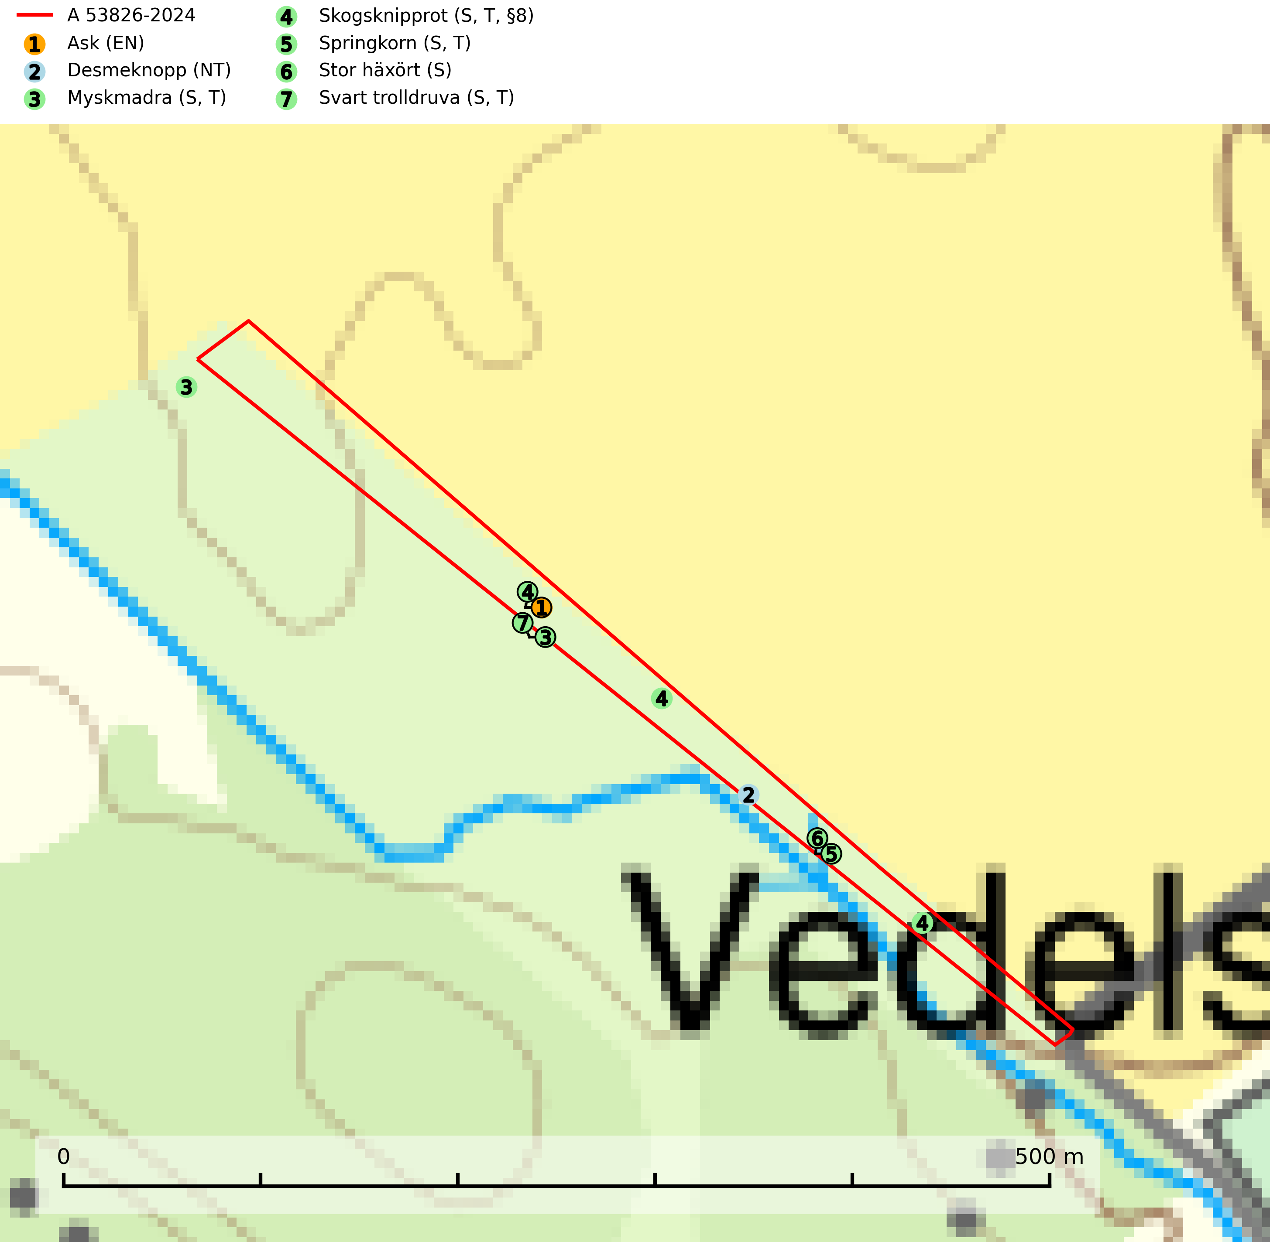
Figur 1. Fyndplatser för naturvårdsarter i och inom 15 meter från avverkningsanmälan. Markörer utan svart kant är placerade på fyndplatsen. Markörer med svart kant är placerade vid sidan av fyndplatsen och har ett svart streck som visar fyndplatsens exakta position. Kartans mittpunktskoordinat är N 6197034, E 398944 i SWEREF 99 TM.
I och inom 15 meter från avverkningsanmälan finns fynd av 7 naturvårdsarter, varav 2 är rödlistade, 1 är fridlyst, 4 är typiska (T) och 5 är signalarter (S): ask (EN), desmeknopp (NT), myskmadra (S, T), skogsknipprot (S, T, §8), springkorn (S, T), stor häxört (S) och svart trolldruva (S, T). Se Figur 1.

Tillsynsbegäran
Vi begär härmed att Skogsstyrelsen fattar beslut enligt miljöbalken som säkerställer att skogens höga naturvärden bevaras samt att EU-lagstiftning efterlevs och att artskyddsbrott förhindras.
Vi önskar även ta del av de ställningstaganden och beslut som myndigheten meddelar till följd av aktuell avverkningsanmälan och föreningens inlaga (se 34 § förvaltningslagen).

Naturvårdsarter och fridlysta arter
Nedan följer beskrivningar av de naturvårdsarter och fridlysta arter som har sina livsmiljöer och växtplatser i den avverkningsanmälda skogen. De påträffade naturvårdsarterna är ett tydligt kvitto på att det rör sig om en skog med höga naturvärden.
Ask (EN) växer naturligt på frisk till fuktig, näringsrik, mullrik mark, gärna med rörligt, ytnära grundvatten. Asken är mycket viktig för den biologiska mångfalden och den är värd för minst 213 arter i olika organismgrupper, av vilka åtminstone 42 är askspecialister, ytterligare 8 arter förekommer endast på ask och alm. Bland dessa kan nämnas asknätfjäril (EN, §4a), askvårtlav (EN) och askpraktbagge (NT). Det finns en ökad risk att dessa arter försvinner när populationen av ask minskar. Asken är kraftigt drabbad av askskottsjukan, men angripna askar bör inte avverkas eftersom det är så många andra arter knutna till ask, såväl till döda som till levande träd. Eftersom sjukdomen är vindspridd så finns den redan nästan överallt där det finns askar, och till skillnad från almsjukan så förhindrar eller försvårar man inte spridningen genom att ta bort träd. Asken är globalt rödlistad som nära hotad (NT) vilket medför ett internationellt ansvar för arten (SLU Artdatabanken, 2026; IUCN, 2017).
Desmeknopp (NT) förekommer främst i södra delarna av landet, enstaka spridda förekomster finns till åtminstone Medelpad. Växer i skilda miljöer, företrädesvis i lövskog där marken är fuktig, skuggig, närings- och mullrik. Arten har minskat kraftigt under senare år, framför allt på grund av skogsavverkningar och dräneringar. Minskningstakten har uppgått till 25 (15–35) % under de senaste 30 åren och bedöms vara nära gränsvärdet för Sårbar (VU). (A2bc+4abc). Skogsavverkning på lokaler med förekomst av desmeknopp missgynnar eller utplånar arten (SLU Artdatabanken, 2024; Nitare & Skogsstyrelsen, 2019).
Myskmadra är en bra signalart i hela sitt utbredningsområde i såväl lövskogar, lundar som kalkbarrskogar. Särskilt kräsen tycks den vara i norra delen av sitt utbredningsområde. Många naturliga växtplatser är av reliktkaraktär och växten indikerar här långvarig ekologisk kontinuitet. Arten är känslig för såväl hårt bete som dagens storskaliga skogsbruksmetoder. Myskmadra är typisk art för 9050 Näringsrik granskog, 9020 Nordlig ädellövskog, 9130 Näringsrik bokskog och 9160 Näringsrik ekskog (Nitare & Skogsstyrelsen, 2019; SLU Artdatabanken, 2025).
Skogsknipprot (§8) är fridlyst enligt 8§ artskyddsförordningen och typisk art för 9050 Näringsrik granskog (SLU Artdatabanken, 2025).
Springkorn är en kärlväxt som blir upp till en meter hög och kan bilda stora bestånd, ofta i skuggiga, fuktiga och mullrika skogsmiljöer. Den är uttorkningskänslig och hotas främst av dräneringsåtgärder och kalavverkning samt eventuellt även av den införda växten blekbalsamin. Arten är på många håll skyddad i naturreservat med lundartad vegetation i raviner men de främsta förekomsterna på moränlera vid sjöstränder har ett sämre skydd. Springkorn är typisk art för 9080 Lövsumpskog, 9750 Svämlövskog och 9760 Svämädellövskog samt värdväxt för de sällsynta och rödlistade fjärilsarterna gulryggig fältmätare (VU), nätådrig parkmätare (VU), springkornsrotvecklare (VU) och springkornsfältmätare (NT) (SLU Artdatabanken, 2024).
Svart trolldruva är en kalkgynnad växt som förekommer på näringsrik frisk mulljord i såväl bördiga kalkbarrskogar som sydliga kalklövskogar och lundar. Arten är en bra signalart för skyddsvärda biotoper i såväl löv- som barrskogar och tål inte slutavverkning och markberedning. Trolldruva är värdväxt för ett antal sällsynta fjärilsarter som ställer höga krav på sina livsmiljöer, däribland trolldruvemätare (EN), skuggmalmätare (VU) och trolldruvelobmätare (VU). Svart trolldruva är typisk art för 9050 Näringsrik granskog, 9020 Nordlig ädellövskog, 9160 Näringsrik ekskog, 9180 Ädellövskog i branter och 1610 Åsöar i Östersjön (SLU Artdatabanken, 2024; Nitare & Skogsstyrelsen, 2019).

